Hettich представляє майбутнє монтажних машин на виставці interzum 2025
Цифрові помічники для сучасної майстерні

Пропонуючи практичні послуги та інтуїтивно зрозумілі інструменти, Hettich рішуче просуває оцифрування в складальному обладнанні. На interzum 2025 фахівець з фурнітури продемонструє, як сьогодні працюють сучасні помічники виробництва: ефективно, гнучко і миттєво готові до роботи. На виставці будуть представлені інструменти та допоміжні засоби для складання, такі як QR-коди, доповнена реальність (AR) - і, вперше, портал для 3D-друку з шаблонами для друку, які ви можете завантажити.

«Принеси свій власний пристрій»: цей принцип лежить в основі всіх цифрових послуг, доступних від Hettich для монтажного обладнання. Все, що потрібно виробникам для доступу до покрокових інструкцій, допоміжних засобів налаштування та навчальних відео, - це смартфон або планшет. Hettich пропонує інтуїтивно зрозумілу допомогу саме там, де вона потрібна: безпосередньо біля верстата або меблях. Будь то промислове виробництво чи столярна майстерня - виробник фурнітури допомагає виробникам оптимізувати процеси, спростити робочі процеси та гнучко реагувати на зміни.

Представлено вперше: Портал для 3D-друку
Демонструючи свій новий портал 3D-друку, Hettich відкриває нову главу в цифровій підтримці. На початку виставки відвідувачі можуть безкоштовно отримати практичні «пристосування» у вигляді шаблонів для друку - це невеликі інструменти та розмічальні шаблони, які прискорюють і спрощують роботу з меблями. Доступ до даних можна отримати через компактну форму. Після входу на сайт https://www.hettich.com/3d-print, дані можна завантажити безпосередньо. Від порталу до друку відвідувачі стенду матимуть змогу побачити кожен етап на власні очі. Вже планується подальша модернізація з можливістю кастомізації інтерфейсів продукту.

Швидка допомога від QR-кодів та доповненої реальності
Виробники та всі зацікавлені запрошуються не тільки спробувати 3D-друк, але й випробувати AR-додатки та QR-коди на стенді компанії Hettich у залі 08.1, стенд C31/B30. Рішення будуть продемонстровані на двох верстатах: AvanFit 300 Advanced, висококласна модель для складання шухляд, а також AvanFit 200, популярна модель для столярів. В обох демонстраційних центрах фахівці з монтажу Hettich продемонструють, як використовуються сучасні цифрові інструменти, починаючи з моменту початкового запуску і закінчуючи конкретними порадами щодо монтажу в повсякденній роботі в майстерні.

Щоб дізнатися більше про Hettich на interzum 2025, перейдіть за посиланням:
https://interzum.hettich.com

Наступний графічний матеріал доступний для завантаження з меню "Преса" на www.hettich.com:
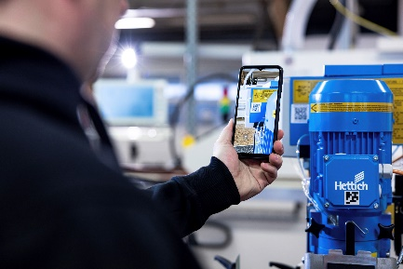
222025_a
«Принеси свій власний пристрій": сканування QR-коду на корпусі верстата перенаправляє виробників прямо до технічного асистента Hettich, який надає допомогу по збірці та налаштуванню верстата. Фото: Hettich

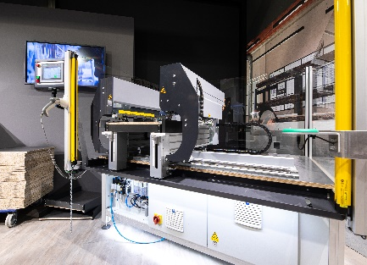
222025_b
Від QR-коду до AR-додатку: Цифрові монтажні верстати Hettich можна побачити безпосередньо на стенді AvanFit 300 Advanced на виставці. Фото: Hettich

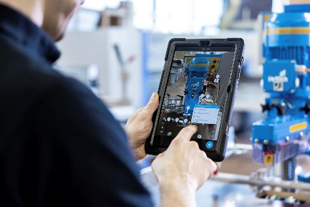
222025_c
AR-додатки від Hettich допомагають користувачам під час запуску та експлуатації машини. Фото: Hettich

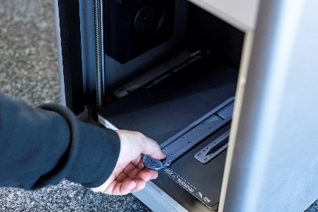
222025_d
Комплексна допомога в складанні від 3D-принтера: Hettich пропонує цифрові шаблони, які можна завантажити зі свого порталу 3D-друку Фото: Hettich

Про Hettich
Компанія Hettich, заснована в 1888 році, сьогодні є одним із найбільших та найуспішніших виробників меблевої фурнітури на світовому ринку. Сімейна компанія розташована в місті Kirchlengern в кластері виробництва меблів у Східній Вестфалії Німеччини. Близько 8 400 співробітників працюють разом, щоб забезпечити наші перспективні рішення в понад 100 країнах світу. Із девізом "Це все в Hettich", бренд Hettich надає комплексне портфоліо послуг, яке послідовно та рішуче орієнтовано на потреби клієнтів у всьому світі. За традицією, головний пріоритет завжди був у центрі всього, що ми робимо, щоб забезпечити стійкість на соціальному, суспільному та екологічному рівнях. www.hettich.com

